**Sección: Documentos de apoyo al planeamiento**

**Nota:** en el Select de nivel se debe agregar Educaci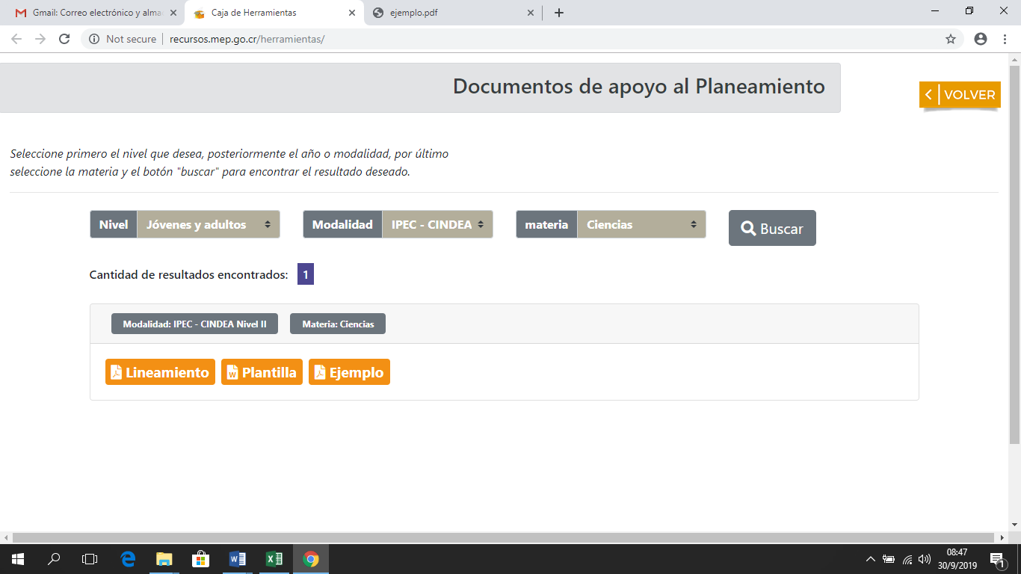ón Preescolar y los siguientes aspectos:

|  |  |  |  |
| --- | --- | --- | --- |
| Select:  Nivel | Select: Contenido | Select:  Niveles de desempeño | Select:  Mes |
| ~~Educación Preescolar~~ | ~~Diagnóstico~~ | ~~I~~ | ~~Plan de febrero~~  ~~Plan de marzo~~ |
| ~~II~~ |
| ~~III~~ |

| ~~Select:~~  ~~Nivel~~ | ~~Select: Contenido~~ | ~~Select:~~  ~~Niveles de desempeño~~ | ~~Select:~~  ~~Acción Procedimental~~ |
| --- | --- | --- | --- |
| ~~Educación Preescolar~~ | ~~Conciencia corporal~~ | ~~I~~ | ~~Discriminación~~ |
| ~~II~~ | ~~Identificación~~ |
| ~~III~~ | ~~Reconocimiento~~ |
| ~~Desarrollo~~ |
| ~~Imagen corporal~~ | ~~I~~ | ~~Identificación~~ |
| ~~II~~ | ~~Reconocimiento~~ |
| ~~III~~ | ~~Demostración~~ |
| ~~Identidad sexual~~ | ~~I~~ | ~~Descripción~~ |
| ~~II~~ | ~~Reconocimiento~~ |
| ~~III~~ | ~~Comprensión~~ |
| ~~Posibilidades de acción~~ | ~~I~~ | ~~Ejecución~~ |
| ~~II~~ | ~~Ejecución~~ |
| ~~III~~ | ~~Ejecución~~ |
| ~~Coordinación visomotora~~ | ~~I~~ | ~~Desarrollo~~ |
| ~~II~~ | ~~Potenciación~~ |
| ~~III~~ | ~~Coordinación~~ |
| ~~Lateralidad~~ | ~~I~~ | ~~Reconocimiento~~ |
| ~~II~~ | ~~Identificación~~ |
| ~~III~~ | ~~Utilización~~ |
| ~~Autonomía~~ | ~~I~~ | ~~Manifestación~~ |
| ~~Practica~~ |
| ~~II~~ | ~~Practica~~ |
| ~~III~~ | ~~Realización~~ |
| ~~Salud y nutrición~~ | ~~I~~ | ~~Identificación~~ |
| ~~II~~ | ~~Reconocimiento~~ |
| ~~III~~ | ~~Comprensión~~ |
| ~~Ejecución~~ |
| ~~Atención~~ | ~~I~~ | ~~Adquisición~~ |
| ~~II~~ | ~~Comprensión~~ |
| ~~III~~ | ~~Identificación~~ |
| ~~Sentimientos y emociones~~ | ~~I~~ | ~~Identificación~~ |
| ~~II~~ | ~~Reconocimiento~~ |
| ~~Desarrollo~~ |
| ~~III~~ | ~~Demostración~~ |
| ~~Familia~~ | ~~I~~ | ~~Conocimiento~~ |
| ~~Identificación~~ |
| ~~II~~ | ~~Identificación~~ |
| ~~III~~ | ~~Reconocimiento~~ |
| ~~Identificación~~ |
| ~~Centro educativo~~ | ~~I~~ | ~~Reconocimiento~~ |
| ~~II~~ | ~~Identificación~~ |
| ~~III~~ | ~~Experimentación~~ |
| ~~Comunidad~~ | ~~I~~ | ~~Identificación~~ |
| ~~II~~ | ~~Reconocimiento~~ |
| ~~Aplicación~~ |
| ~~III~~ | ~~Identificación~~ |
| ~~Somos diferentes e iguales~~ | ~~I~~ | ~~Reconocimiento~~ |
| ~~II~~ | ~~Identificación~~ |
| ~~III~~ | ~~Demostración~~ |
| ~~Convivencia~~ | ~~I~~ | ~~Identificación~~ |
| ~~II~~ | ~~Demostración~~ |
| ~~III~~ | ~~Practica~~ |
| ~~Elementos del medio~~ | ~~I~~ | ~~Discriminación~~ |
| ~~II~~ | ~~Clasificación~~ |
| ~~III~~ | ~~Utilización~~ |
| ~~Sentido espacial~~ | ~~I~~ | ~~Conocimiento~~ |
| ~~II~~ | ~~Reconocimiento~~ |
| ~~III~~ | ~~Aplicación~~ |
| ~~Sentido temporal~~ | ~~I~~ | ~~Identificación~~ |
| ~~II~~ | ~~Comprensión~~ |
| ~~III~~ | ~~Aplicación~~ |
| Conservación de la cantidad | I | Reconocimiento |
| II | Construcción |
| III | Adquisición |
| Correspondencia término a término | I | Identificación |
| II | Categorización |
| III | Aplicación |
| Seriación | I | Identificación |
| II | Construcción |
| III | Aplicación |
| Inclusión de la parte al todo | I | Observación |
| II | Agrupación |
| III | Reconocimiento |
| Expresión oral | I | Identificación |
| II | Comprensión |
| III | Utilización |
| Comprensión oral | I | Reconocimiento |
| II | Demostración |
| III | Construcción |
| Ejecución |
| Lectura | I | Manifestación |
| II | Apreciación |
| III | Interpretación |
| Escritura | I | Concientización |
| II | Representación |
| III | Producción |
| Conciencia fonológica | I | Utilización |
| Concientización |
| II | Reconoce sílabas |
| Reconoce sonidos |
| Reconoce rimas |
| III | Experimentación |

**Sección: Recursos de apoyo**

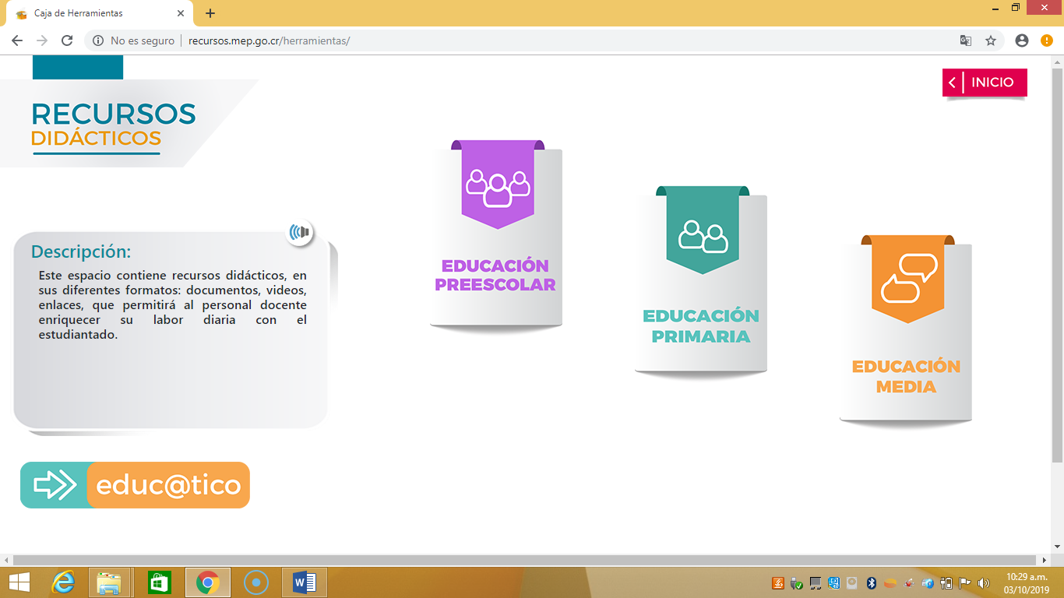

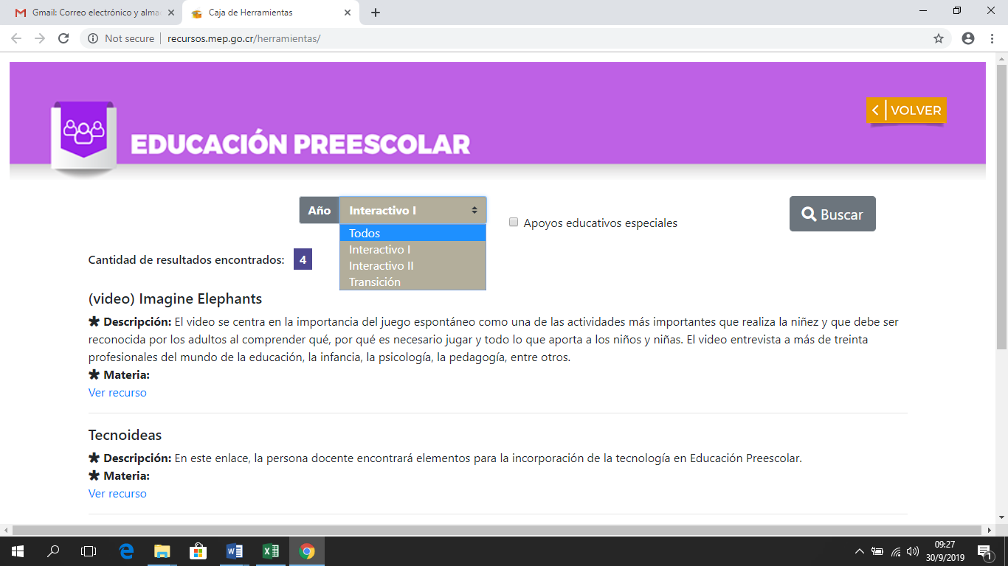

Nota: en la sección de recursos didácticos se debe eliminar el select de año e incluir el siguiente:

|  |  |
| --- | --- |
| Select: Tipos de recursos: | Documentos |
| Multimedia |
| Sitios y aplicaciones web |

Sección: Orientaciones para la mediación pedagógica por habilidades

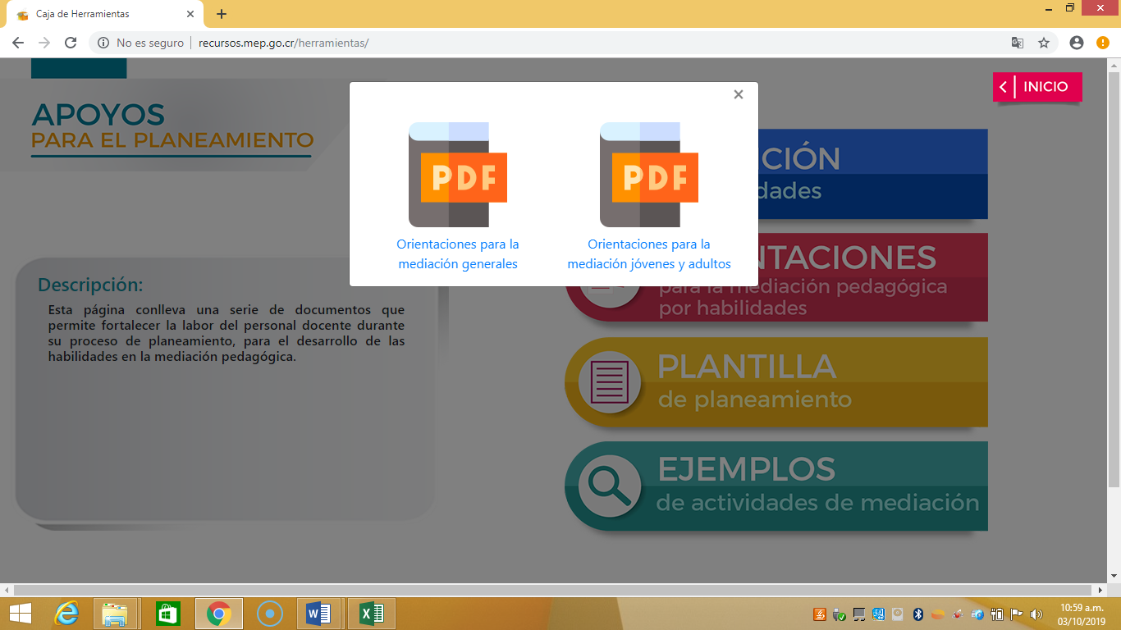

Se debe incluir las Orientaciones para la mediación pedagógica por habilidades para la Educación Preescolar.

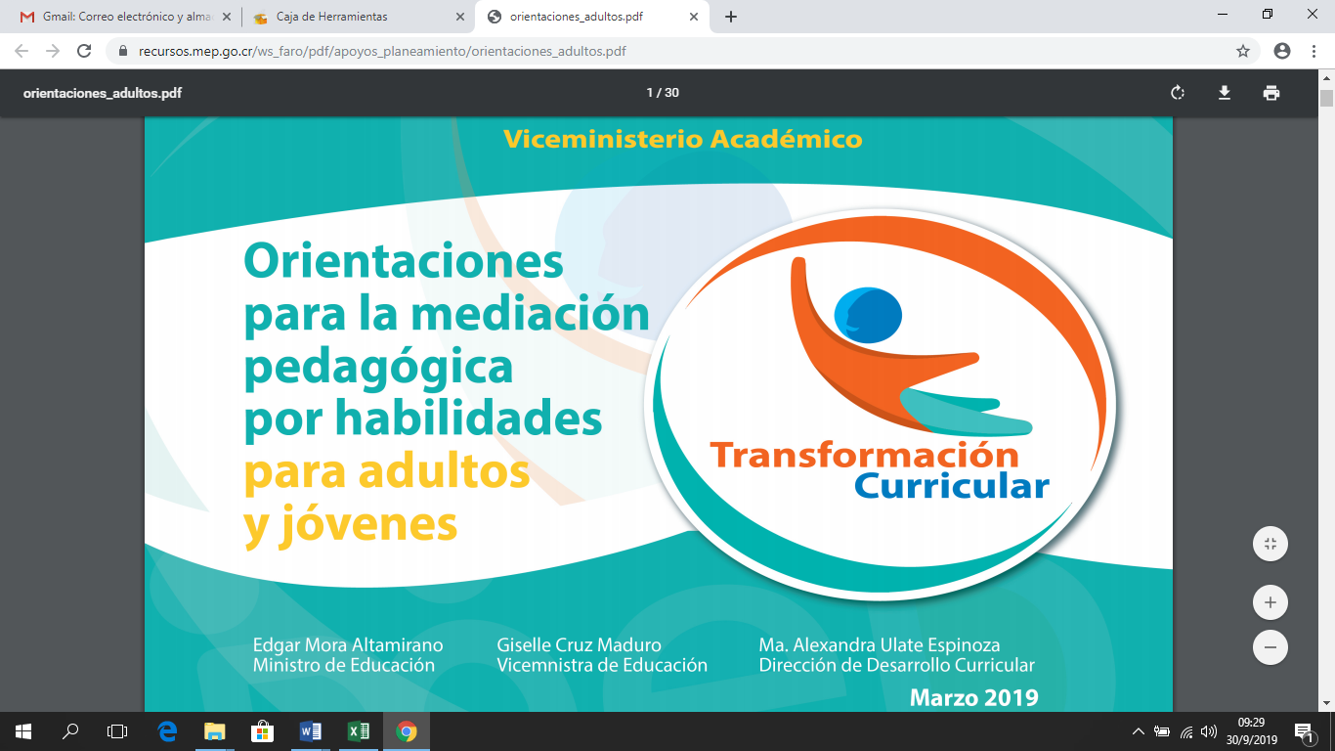

Se cambiar el nombre de la portada por: Orientaciones para la mediación pedagógica por habilidades para la Educación Preescolar